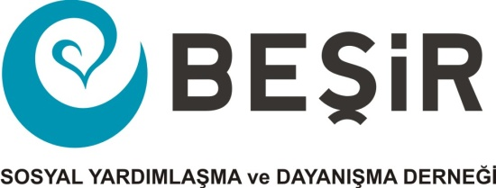

MAL VEYA HİZMET TALEP FORMU
Aşağıda özellikleri ve adetleri belli olan mamuller/hizmetler ile ilgi fiyat teklifinizi KDV hariç olarak belirtiniz. Derneğimiz listelenen ürünlerden bazılarını iptal edebilir, adedini azaltmak veya artırmak suretiyle değiştirebilir. Vereceğiniz fiyatlar birim fiyat olarak değerlendirilir.
Tarih: …./…../ 2022

TEKLİF FORMU
SIRA | ÜRÜN/HİZMET ADI | AÇIKLAMA | ADET | BİRİM FİYAT | TOPLAM FİYAT
1 | KEMİKLİ KIRMIZI ET ALIM,PAKETLEME VE DAĞITIM | BEŞİR DERNEĞİ  KEMİKLİ KIRMIZI ET ALIMI  TEKNİK ŞARTNAMESİ  MART 2022 de belirtilen esaslar geçerlidir. | 7500 KG
Listelenen ürün/hizmetler için birim fiyat teklifimiz yukarıdaki gibidir.

TARİH: …/…/2022 Firma/ İmza Kaşe

Yeni Mahalle Süreyya Paşa Cd. Sardunya Sk. No:24 Pendik / İSTANBUL Tel: 02163754042 Fax:3543043
www.besir.org.tr

